**2020年全国物联网技术与应用大会**

**参会须知**

2020年全国物联网技术与应用大会将于2020年12月9-11日在重庆富力假日酒店举行，本次大会旨在共同推动中国物联网的技术创新、产业应用、行业推广，探讨物联网产业发展的技术瓶颈，充分总结物联网发展十年经验，研判未来发展趋势，搭建政产学研用资互动交流共享平台，打造全行业合作洽谈盛会。为保障大会顺利召开，需要向您告知以下情况：

**会议时间、地点**

会议时间：2020年12月9日-11日

会议地址：重庆富力假日酒店

**关于签到**

1. 参加中国通信学会物联网委员会/中国电子学会物联网专家委员会全体委员联席工作会议和物联网学报编委会的人员可于2020年12月8日14:00-20:00在重庆富力假日酒店签到处进行签到；

2. 参加2020年全国物联网技术与应用大会的代表可于2020年12月9日09:00-20:00及12月10日07:30-09:00在重庆富力假日酒店签到处进行签到。

3.签到后领取主论坛资料，请妥善保管，遗失不补。

**关于主论坛**

时间：2020年12月10日9:00-17:30

地点：重庆富力假日酒店三楼宴会厅

08:30持代表证入会场参加主论坛

**关于分论坛**

1.通信理论与技术专题论坛

时间：2020年12月10日13:30-17:30

2.物联网技术与应用专题论坛

时间：2020年12月11日08:30-17:30

分论坛地点及内容详见会议手册。

**关于住宿**

本次会议住房请**自行联系预定**，主会场酒店及附近酒店信息如下：

1. **重庆富力假日酒店（大学城南路26号）**

参考价格：370元（含双早），550（含双早）

距离会场：0米

联系电话：唐文娟-13072399011

**预订：**请客人报**“2020年全国物联网大会”**。（富力假日酒店的房间预订非常火爆，优惠价格截止到11月30日，请各位嘉宾尽快预订）

1. **重庆特丽斯酒店(大学城艺德路45号)**

参考价格：258元（含双早），298元（含双早）

距离会场：203米

联系电话：王芳-18502312901

预定：预定时需报会议名称“**2020年全国物联网大会**”可享受此价格。

1. **重庆大学城智选假日酒店(景阳路16号)**

参考价格：**300元（含双早）**

距离会场：2公里

联系电话：陈潇锐-18996025795、65550666

预定：预定时需报会议名称“**2020年全国物联网大会**”可享受此价格。

1. **重庆圣荷酒店(西永大道36号)**

参考价格：398元（含单早）

距离会场：7公里

联系电话：雍簪-17723040501

预定：预定时需报会议名称“**2020年全国物联网大会**”可享受此价格。

会议期间，由于住房紧张，如需预定酒店房间请及时与酒店联系。

1. **其他酒店参考（建议网上预订）**
2. **7天连锁酒店(大学城熙街步行街店)**

前台：023-86066777 距离会场：333米

1. **汉庭酒店(大学城南路22号)**

前台：023-65432888 距离会场：670米

1. **DADA木马酒店(大学城青年广场)**

前台：023-65768668 距离会场：820米

1. **重庆悠熙酒店(大学城中路34号)**

前台：023-65326066 距离会场：811米

**关于发票**

1.本次会议发票为电子发票，会后两周内，发送到参会报名邮箱。

2.本次会议住宿发票由下榻酒店开具。

3.如您有其他要求请提前与我们联系。

**会议位置及乘车路线**

会议位置：重庆富力假日酒店

酒店位置：重庆大学城南路26号

**乘车路线：**

1. **江北机场T3航站楼：**

**机场快线K08路：**用时1小时18分钟，到达大学城美院公交站，步行516米即到。

**地铁：**用时2小时：乘坐轨道交通10号线（鲤鱼池方向）江北机场T3航站楼地铁站-4号口上车经7站至重庆北站南广场站下车，站内换乘地铁轨道交通环线（重庆图书馆方向），经9站至沙坪坝站下车，步行171米，乘坐轨道交通1号线（璧山方向）沙坪坝站上车经9站至大学城地铁站2号口，步行1400米即到。

**出租车：**约42公里，用时1小时。

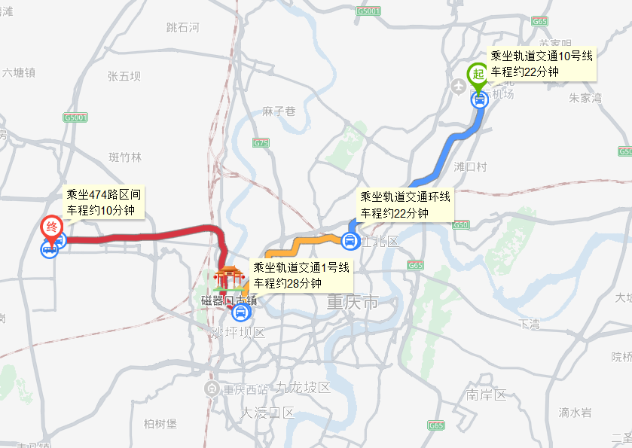

**2)江北机场T2航站楼：**

**公交+地铁：**用时1小时43分：乘坐机场快线K07路（沙坪坝火车站方向），经2站至杨公桥站下车，步行197米至杨公桥地铁站-1B口，乘坐轨道交通1号线（璧山方向），经8站至大学城地铁站-2号口，步行1400米即到。

**出租车：**约42公里，用时1小时。

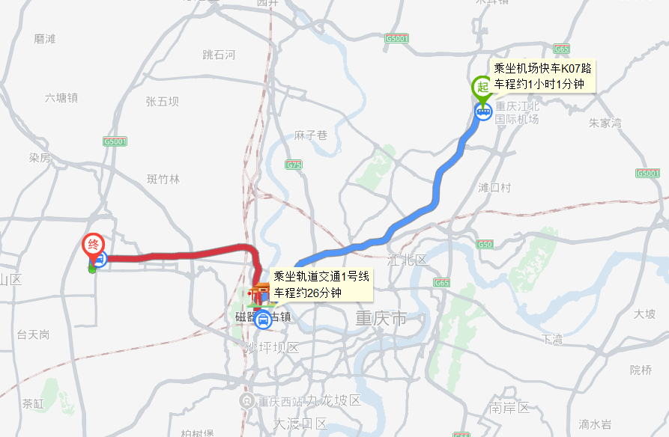

**3)重庆西站**

**公交：**用时1小时47分钟：乘坐大学城专线或T115路，经14站至大学城美院公交站，步行496米即到。

**出租车：**约23公里，用时45分钟。

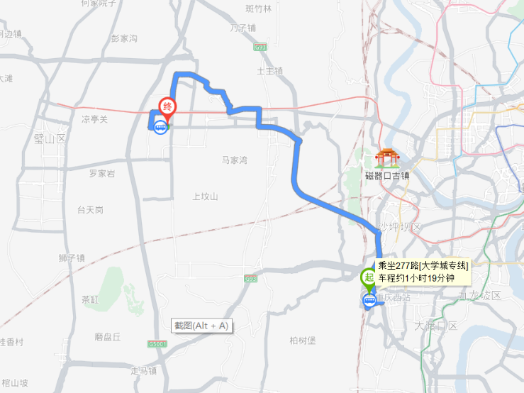

**4）重庆沙坪坝火车站**

**地铁：**用时54分钟：步行268米至沙坪坝地铁站-5号口乘坐轨道交通1号线（璧山方向），经9站至大学城地铁站-2号口，步行1400米即到。

**出租车：**约23公里，用时45分钟。

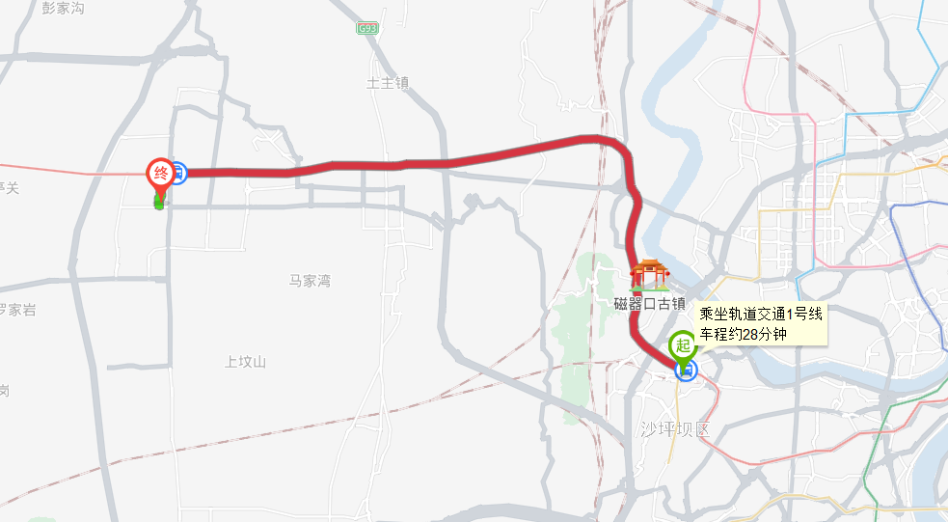

**5）重庆北站**

**地铁：**用时1小时29分钟：步行252米至重庆北站南广场地铁站-4号口轨道交通换线（重庆图书馆方向），经9站至沙坪坝地铁站乘坐轨道交通1号线（璧山方向），经9站至大学城地铁站-2号口，步行1400米即到。

**公交：**用时1小时30分钟：步行252米至重庆北站南广场地铁站-4号口轨道交通换线（重庆图书馆方向），经7站至玉带山地铁站-3A口，步行264米至轨道玉带山站公交站，乘坐T112路（大学城美院方向），经5站至大学城美院公交站，步行496米即到。

**出租车：**约28.5公里，用时50分钟。

